Городская научно- (учебно-) исследовательская конференция юных исследователей
«Будущее Петрозаводска»

Секция___краеведение

ГОРНЫЕ ПОРОДЫ И МИНЕРАЛЫ КАРЕЛИИ, ИХ ПРИМЕНЕНИЕ В СТРОИТЕЛЬСТВЕ ПЕТРОЗАВОДСКА

Буниатян Араксия и Жукова Алена
МОУ «Средняя школа № 29, 7б класс

Руководитель Андреева Юлия Юрьевна
учитель географии МОУ «Средняя школа №29»

г. Петрозаводск
2017
Оглавление.
Введение………………..…………………………………………………………………....3
Основная часть…………………...……………………………………………………….…4
Заключение……………………………….……………………………………………….…7
Интернет ресурсы………………………………..…………………………………..……...8
Приложение 1………………………………………………………………………………10
Приложение 2……………………………………………………………………………….11

Введение
Гуляя по берегу озера, можно увидеть множество горных пород, отличающихся друг от друга, формой размером, цветом. Как они появились и какую ценность представляют собой, задали мы себе вопрос.
Объектом изучения нашего исследования являются горные породы и минералы Карелии, которые были найдены на улицах нашего города. Основная цель проводимого исследования – изучение свойств горных пород и минералов, их применение в хозяйстве и создание коллекции «Горные породы и минералы»
Задачи и методы работы:
- Изучить литературу и найти информацию в интернете по данной теме;
- Проанализировать карту «Месторождения горных пород Карелии» и нанести на нее свои объекты изучения (рис.1);
- Создать коллекцию на основе найденных образцов горных пород и минералов;
- Сфотографировать на улицах города в архитектуре зданий горные породы;
- Сравнить полученные результаты и сделать вывод о применении горных пород Карелии в хозяйственной деятельности и строительстве города Петрозаводска.

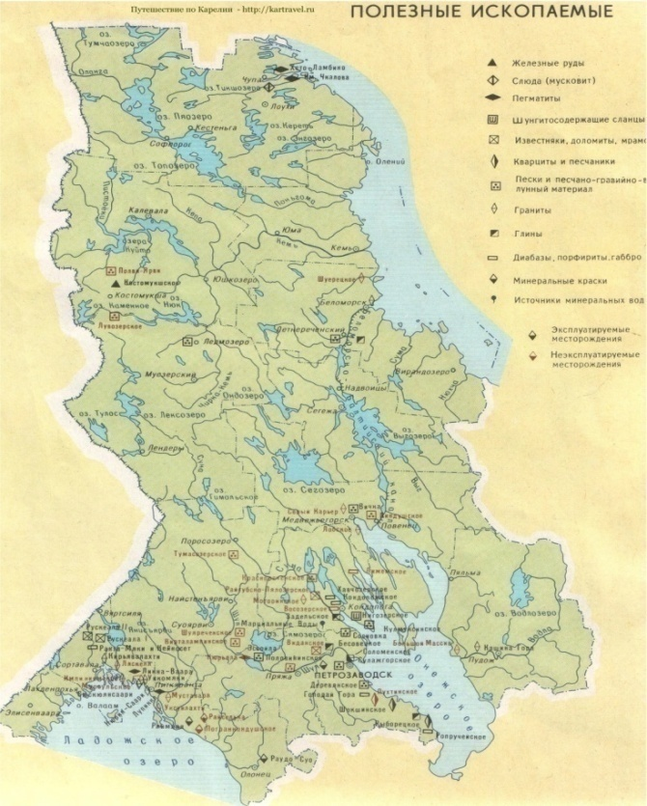
Рис.1 Полезные ископаемые Карелии
Основная часть
В Карелии добывают около 50 видов полезных ископаемых, расположенных в 400 месторождениях, Это различные минералы и горные породы.
Горные порода имеет сложное строение и может включать в свой состав несколько минералов, например, гранит, пегматит.
Минералы – это природные вещества с разным составом, свойствами и внешними признаками, в нашей коллекции – это слюда, кварц, гранат.
Все минералы и горные породы можно разделить на 3 группы по происхождению:
- Магматические
- Метаморфические
- Осадочные
В нашей коллекции в основном собраны образцы магматического (граниты, слюда, кварц, пегматит) происхождения и метаморфического (мрамор и кварциты, шунгит).
Рассмотрим каждый образец подробнее.
Слюда-мусковит
Данное месторождение находится в северной Карелии в Лоухском районе.
Еще в середине 14 века на территории Карелии новгородские купцы обнаружили в скалах карельского побережья Белого моря слоистый камень. От того, что камень слоился, он и получил название «слуда». Активными поставками данного сырья всегда занималась Москва, именно поэтому данный камень материал назвали позже мусковитом, в честь Московии.
Слюда встречается в природных минеральных образованиях земной коры. Она представляет собой породу вулканического происхождения, которая образовалась в процессе остывания расплавленной лавы. Также стоит отметить, что слюда – это отличный изолятор, не проводящий электричество и тепло. А из мелкой слюды и скрапа получается молотая слюда, используемая преимущественно в цементной, строительной, резиновой промышленности, в процессе производства пластмасс, красок и т.п. мусковит имеет светло-серый цвет и применяется в процессе изготовления лакокрасочных веществ.
Слюда активно применяется электро- и радиотехнической промышленности.
Мрамор
Мрамор, горная порода метаморфического происхождения. Мрамор – используют широко в строительстве как художественно-декоративный камень, отходы активно применяют в металлургии. В Карели мрамор добывают в Приладожье и Кондопожском районе. Карельский мрамор применяли в строительстве Петербурга и Москвы.
В Петрозаводске из него делают облицовку зданий, памятники. Мраморную крошку можно увидеть на набережной в ротонде.
В нашей школе из мрамора сделаны полы в актовом зале и рекреациях 2 и 3 этажей
Широко приобрел свою туристическую известность мраморный каньон «Горный парк Рускеала»
Пегматиты.
Пегматит (от др.-греч «сплочение», «крепкая связь»), а также его разновидность: еврейский камень или письменный гранит (гранит-пегматит) — интрузивные преимущественно жильные горные породы, образующиеся на завершающей стадии магматической кристаллизации магмы. Применяется как облицовочный камень и является сырьем для изготовления фарфора.
Кварц.
Это минерал магматического происхождения.
В Карелии встречаются разновидности кварца: горный хрусталь, белый, аметист, дымчатый кварц. Из кварца делают стекло, применяется в электротехнической промышленности, делают ювелирные украшения. Кварц можно найти на побережье Онежского озера. Много кварца содержится в песке, который широко применяют в строительстве.
Диорит.
Магматическая порода.
Диорит служит строительным материалом, используется для облицовки зданий, изготовления ваз, столешниц, постаментов и т. д. В древнейших цивилизациях Египта и Месопотамии диорит использовался для изготовления орудий и скульптуры. В Петрозаводске его можно увидеть в фундаментах зданий. Так же широко применяют щебень из диорита, для строительства дорог.
Гранит.
Очень распространен в Карелии.
Гранит – это камень, слюда в составе которого была обнаружена в большом объеме. Он является одним из наиболее распространенных кристаллических природных минеральных агрегатов. Камень традиционно применяется в строительной области. Слово «гранит» происходит от латинского «гранум», что переводится как «зерно». Этот камень широко используется архитекторами и дизайнерами уже на протяжении нескольких сотен лет ввиду того, что ему присущи такие уникальные качества, как механическая прочность, долговечность и морозостойкость, идеально сочетающиеся с его декоративными свойствами. Приятный внешний вид гранита подходит и для наружной облицовки объектов – строительства набережных либо создания монументов, и для внутренней (различные элементы декора).
В нашем городе его очень активно применяют в строительстве. Гранит можно увидеть на набережных озера, дорожках парков, в фундаментах домов центральных улиц города, а также многие памятники города их постаменты сделаны из этого камня.
Шунгит.
Шунгит – это минерал черного цвета, напоминающий каменный уголь. Содержащая его порода является итогом промежуточного состояния при превращении амфорного углерода в обычный графит. Шунгит – камень, который практически на 90 процентов состоит из соединений водорода, углерода, азота, кислорода, серы. Также возможны примеси вольфрама, молибдена никеля, селена.
Название данного минерала возникло от названия села Шуньга, расположенного в Карелии на побережье Онежского озера. Шунгит – камень, полезные свойства которого обусловлены его способностью поглощать вредные вещества из окружающей среды, а это позволяет его использовать в качестве прекрасного фильтра воды. Полезный минерал оказывает бактерицидное действие, с легкостью образует соединения с остальными веществами. Его можно применять для защиты от воздействия электромагнитных полей всевозможных бытовых приборов, мобильных телефонов в том числе. В нашем городе мы его увидели в магазинах и сувенирных лавках. Из минерала делают статуэтки, украшения и косметические средства.

Малиновый кварцит.
Это порода метаморфического происхождения.
В Кварцитном, недалеко от Шокшы находится месторождение кварцита. Это уникальный, единственный в мире карьер, где добывают шокшинский кварцит, один из самых красивых облицовочных материалов мира.
Павильон на ВДНХ в Москве, в облицовке зданий Петербурга можно увидеть этот камень. И даже гробница Наполеона Бонапарта сделана из малинового кварцита.
В нашем городе мы обнаружили применение малинового кварцита на улице Титова, это
Постамент к бюсту Ивана Фёдоровича Сенькина и облицовка центрального входа здания Законодательного собрания Республики Карелия.

Заключение
В Карелии добывают около 50 видов полезных ископаемых, расположенных в 400 месторождениях. Горные породы и минералы отличаются друг от друга свойствами (цветом, зернистостью, твердостью) и происхождением. По происхождению, в нашей коллекции, мы выделили магматические и метаморфические горные породы. Так же мы выяснили, что малиновый кварцит и шунгит добывают только в Карелии.
Большая часть образцов горных пород нашей коллекции применяется в строительстве фундаментов зданий их облицовке, при изготовлении памятников и дорог Петрозаводска.
В Карелии встречаются также драгоценный, полудрагоценные и поделочные камни: аметист, гранат-альмандин, халцедон, лунный камень, солнечный камень.
На основе изученного материала мы создали свою коллекцию горных пород, применение которых чаще всего можно встретить на улицах нашего города и побережья озера. Эту коллекцию можно применять на уроках географии, Окружающего мира и Моя Карелия в школе.

Интернет – ресурсы

- http://www.mining-enc.ru/
- http://kartravel.ru/
- http://mir-kamnja.ru/
- http://www.mining-enc.ru/
- http://fb.ru/article/156271/kamen-shungit-lechebnyie-svoystva-otzyivyi-shungit-primenenie
- http://geo.web.ru/
- http://ruskeala.info/ru

Приложение 1

Список образцов коллекции «Минералы и горные породы»
1. слюда | 2. мрамор | 3. пегматит
4. гранат | 5.кварц | 6. диорит
7. гранит | 8. углеродистый сланец | 9. алеврит
10. гранит рапакиви | 11. шунгит | 12. гнейсо - гранит
10. гранит рапакиви | 11. шунгит | 13. малиновый кварцит

Приложение 2
Цифрами на карте обозначены
1 - слюда | 2 - мрамор | 3 - пегматит
4 - гранат | 5 - кварц | 6 - диорит
7 -гранит | 8 - углеродистый сланец | 9 - алеврит
10 - гранит рапакиви | 11 - шунгит | 12 - гнейсо - гранит
10 - гранит рапакиви | 11 - шунгит | 13 - малиновый кварцит

